2008~2009学年第二学期《高等数学A》期终考试试题(A卷)
题号 | 一 | 二 | 三 | 四 |  |  | 五 | 六 |  | 七 | 总分
 |  |  |  | 1 | 2 | 3 | 五 | 1 | 2 | 七 | 总分
得分
签名
一、选择题（每小题4分，满分28分） (本试卷共4页)
1、旋转抛物面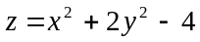在点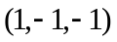处的切平面方程为（ ）
（A）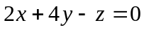 （B） 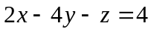 （C）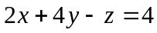 （D） 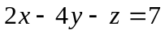
2、二重积分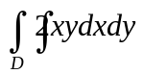 (其中D：0≤y≤x²,0≤x≤1)的值为 ( )
(A) (B)  (C) 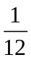 (D) 
3、微分方程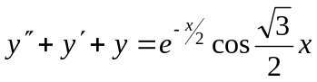 的特解应具有形式 （ ）
(A)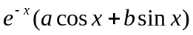 (B) 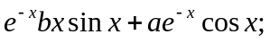
(C) 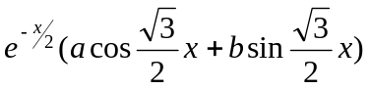 (D) 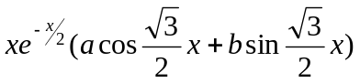
4、设L是从A(1,0)到B(-1,2)的直线段，则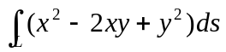＝（ ）
(A) 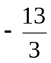 (B) 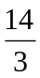 (C) 2 (D) 0
5、设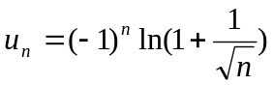，则下列说法正确的是 （ ）
（A）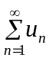与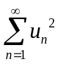都收敛. （B）与都发散.
（C）收敛而发散. （D）发散而收敛.
6、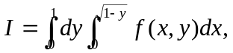则交换积分次序后得 （ ）
(A) 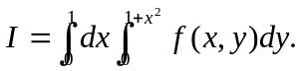 (B) 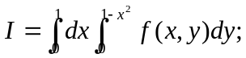
(C) 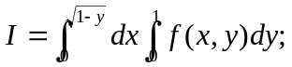 (D) 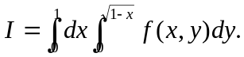
7、设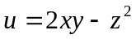，则u在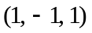处的方向导数的最大值为（ ）
（A）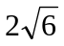 （B）8 （C）12 （D）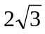

二、填空题（每小题4分，满分20分）
- 微分方程 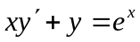 的通解是 .
2、设L是圆周：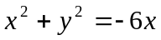的正向，则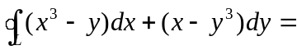
3、设幂级数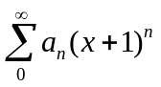的收敛域为（―4，2），则幂级数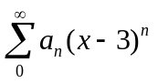的收敛区间为 .
4、微分方程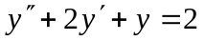的一般解是 .
5、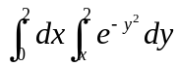= .
三、把下列积分化为极坐标的形式，并计算积分值.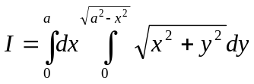（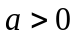）.（本题5分）

四、1.计算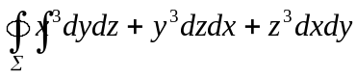，其中为球面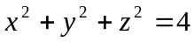的外侧。（本题6分）

2. 设连续可微且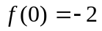，曲线积分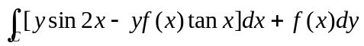与路径无关，求。（本题8分）

3. 计算三重积分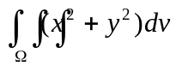，其中是由曲面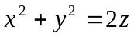及平面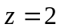所围成的闭区域.（本题8分）

五、（本小题8分）求幂级数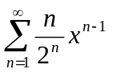的收敛域、和函数以及数项级数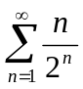的和.（本题8分）

.

六、（本题满分12分，每小题6分）1. 求函数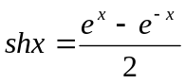在处的幂级数展开式，并确定收敛区间。
2. 将函数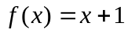在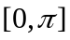上展开成余弦级数。

七、（本题满分5分）
试证曲面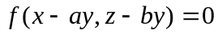的任一切平面恒与某一直线相平行（其中为可微函数，为常数）.

